**Ma première connexion**

Exemple sous avec Sqlplus graphique

Demarrer->tous les programmes->Oracle- Oradb10g_Home1->Développement d’application-> sql plus

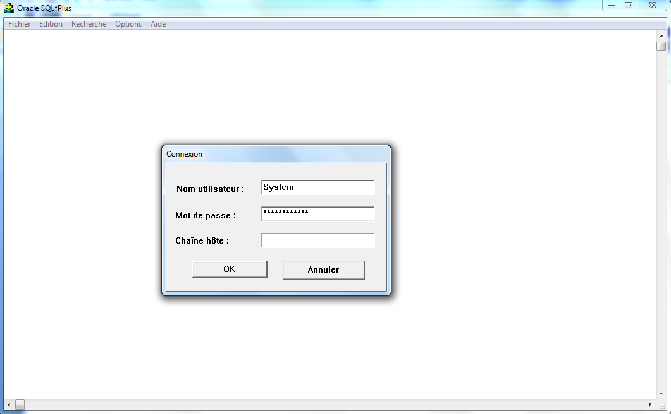

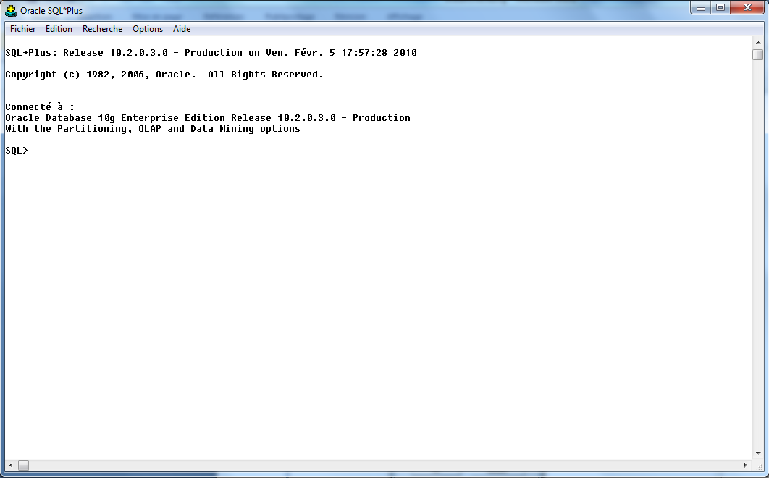

Ensuite vous pouvez créer votre propre utilisateur

Sql> create user votreNom identified by votrePass quota unlimited on users;

Sql> grant dba to votreNom;

Sql>revoke unlimited tablespace from votreNom;

Sql> create user mopolo identified by Mopolo1;

Sql> grant dba to mopolo;

Sql>revoke unlimited tablespace from mopolo;

SQL>Alter user mopolo quota unlimited on users;

Connectez avec le nouvel utilisateur

Sql> connect votreNom/votrePass;

Sql> connect mopolo/Mopolo1 ;

Sous SQL PLUS faire fichier ouvrir. Déplacer vous jusqu’à l’emplacement du fichier Airbase.sql. Ouvrez-le. Puis lancer ce qui suit

Sql>@chemin\scripts\airbase.sql

Sql>@ C:\1agm05092005\1Cours\2SQL\2012_2013\M1IMEA\SQLOracle_M1IMEA\Scripts\airbase.sql

Sur C :

Créer un dossier

dossierEtudiants

sous ce dossier

créer un dossier avec votreNom

c:\dossierEtudiants\mopolo\

SQLOracle_M1IMEA

Vérifier la présence des tables

Sql>select * from tab ;

TNAME TABTYPE CLUSTERID

------------------------------ ------- ----------

PILOTE TABLE

AVION TABLE

VOL TABLE

Structure des tables

SQL> desc pilote

Nom NULL ? Type

----------------------------------------- -------- ------------

PL# NOT NULL NUMBER(4)  
 PLNOM NOT NULL VARCHAR2(12)  
 DNAISS NOT NULL DATE  
 ADR VARCHAR2(20)  
 TEL VARCHAR2(12)  
 SAL NOT NULL NUMBER(7,2)

SQL> desc AVION

Nom NULL ? Type

----------------------------------------- -------- ------------

AV# NOT NULL NUMBER(4)  
AVTYPE NOT NULL VARCHAR2(10)  
 CAP NOT NULL NUMBER(4)  
LOC NOT NULL VARCHAR2(20)  
REMARQ LONG

SQL> desc vol

Nom NULL ? Type

----------------------------------------- -------- -------------

VOL# NOT NULL NUMBER(4)  
 PILOTE# NOT NULL NUMBER(4)  
AVION# NOT NULL NUMBER(4)  
VD VARCHAR2(20)  
VA VARCHAR2(20)  
 HD NOT NULL NUMBER(4)  
 HA NOT NULL NUMBER(4)  
DAT DATE

Félicitons-nous. Nous en avons finalement fini avec notre première installation d'Oracle. Le plus dur reste à venir: configurer et administrer correctement ce serveur de données... mais ceci est une autre histoire.

--

Format de SQLPLUS

Sql> set linesize 200